Предмет | Информатика |  | Класс |  | 6
Тема урока | Разнообразие отношений объектов и их множеств. Отношения между множествами.  Практическая работа №3. "Повторяем возможности графического редактора – инструменты создания графических объектов" (задания 1-3).
Планируемые образовательные результаты
Предметные |  | Метапредметные |  | Личностные
представления об отношениях между объектами; |  | ИКТ-компетентность (основные умения работы в графическом редакторе);умение выявлять отношения, связывающие данный объект с другими объектами; |  | понимание значения навыков работы на компьютере для учебы и жизни, умение задавать вопросы, обращаться за помощью; определять общую цель и пути ее достижения.
Решаемые учебные проблемы |  |  | 1) закрепить представления об объектах и их признаках;  2) рассмотреть примеры отношений между объектами (между двумя объектами, между объектом и множеством);  3) рассмотреть примеры отношений между множествами;  4) актуализация умений работы в простом графическом редакторе – инструменте создания графических объектов.
Основные понятия, изучаемые на уроке |  |  | - Отношение;  - Схема отношения;  - Схема состава;  - Круги Эйлера.
Вид используемых на уроке средств ИКТ |  |  | - персональный компьютер (ПК) учителя, мультимедийный проектор, экран; ПК учащихся.  - презентация «Отношения объектов и их множеств», созданная средствами MicrosoftOfficePowerPointhttp://metodist.lbz.ru/authors/informatika/3/eor6.php
Образовательные интернет-ресурсы |  |  | http://files.school-collection.edu.ru
ОРГАНИЗАЦИОННАЯ СТРУКТУРА УРОКА
1. ЭТАП Актуализация знаний -3 мин
Мотивирование:
Организационный момент — 1 мин.
Повторение изученного материала и проверка выполнения домашнего задания — 3 мин

Деятельность учителя  Приветствует детей  Ребята, назовите, пожалуйста, тему нашего последнего урока.  Что было задано на дом?  Визуально проверяет наличие домашней работы.  Давайте вспомним, что такое файл?  Из каких частей состоит имя файла? Какие правила записи имени файла следует соблюдать?  Как связаны между собой байт килобайт, мегабайт гигабайт? |  |  | Деятельность учащихся  Приветствуют учителя  Называют тему, изученную на предыдущем уроке: «Файлы и папки. Размер файла»  Файл – это информация, хранящаяся в долговременной памяти компьютера.  Имя файла и его расширение.  Приводят примеры названий файлов.  1 байт=8бит  1 Кбайт=1024 байта  1 Мбайт=1024Кбайта  1 Гбайт=1024 Мбайта
2. ЭТАП Создание проблемной ситуации 5мин
Деятельность учителя  Слайд 3.Отношения объектов  Отношение - определённая связь двух  и более объектов  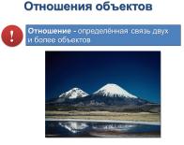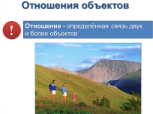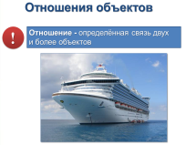  Какие связи (или отношения) вы здесь видите?  Обсудите этот вопрос с соседом по парте.  Слайд 4-7.  Учитель как-бы подтверждает вывод, что отношение – это взаимная связь, в которой находятся какие-либо объекты. И Отношения очень разнообразны.  А теперь откроем тетрадь на странице 22 (задание 28), Определим аналогичные отношения  Слайд 8.  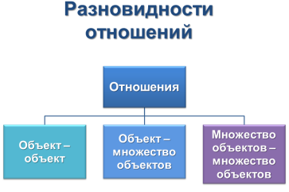  Как мы заметили разновидностей отношений очень много, но все их можно распределить на группы  Слайд 8 - 13.  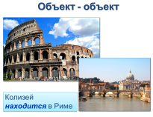  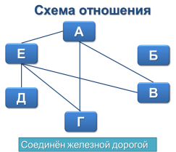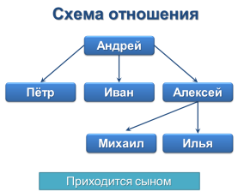  А теперь откроем тетрадь на странице 26 (задание 29), Определим какие связи отражают данные схемы отношений. |  |  | Деятельность учащихся  Ответы учащихся могут быть различными:  Учащиеся выполняют задание в тетрадь, обсуждая его.(работа в парах)  Учащиеся выполняют задание в тетрадь, обсуждая его. (работа в парах)
3. ЭТАП целеполагания 17 мин
Деятельность учителя  Рассказывает о наиболее удобном способе представлять графически множества – с помощью кругов Эйлера.  Слайд 14.  Слайд 15.  - Приведите примеры отношений между:  - двумя объектами;  - объектом и множеством объектов;  - двумя множествами объектов.  - В каких отношениях могут быть только объекты некоторых видов?  В каких отношениях могут находиться любые объекты?  - Как можно наглядно изобразить отношения объектов?  - Приведите примеры пар объектов, имена отношений которых изменяются, когда меняются местами имена объектов  Слайд 16-18.  В зависимости от ситуации объект может рассматриваться как единое целое, либо распадаться на более мелкие объекты. Проанализируйте данные ситуации.  Приглашает включиться в практическую работу и самим потренироваться в определении соответствия между объектами и их частями.  - интерактивное задание «Состав – К» (N 193235)  http://files.school-collection.edu.ru/dlrstore/c7f3bc16-a52b-440d-9f4c-480bd9b4372b/%5BNS-INF_4-04-04-08%5D_%5BIM_324%5D.swf  - интерактивное задание «Состав – 1» (N 193137)  http://files.school-collection.edu.ru/dlrstore/1835cdd5-f14e-499e-8271-e25f0e85694a/%5BNS-INF_4-04-01%5D_%5BIM_311%5D.swf  - интерактивное задание «Состав – 2» (N 192987)  http://files.school-collection.edu.ru/dlrstore/0cda4221-a3c7-4c03-94cf-11cac3f5768f/%5BNS-INF_4-04-01%5D_%5BIM_312%5D.swf  - интерактивное задание «Состав – 3» (N 193216)  http://files.school-collection.edu.ru/dlrstore/b68c1bf1-0d01-4280-a882-ba1a919adc6d/%5BNS-INF_4-04-01%5D_%5BIM_313%5D.swf  - интерактивное задание «Состав – 4» (N 193006)  http://files.school-collection.edu.ru/dlrstore/1be93b9c-7202-4fef-86f4-8f7343fbb53e/%5BNS-INF_4-04-01%5D_%5BIM_314%5D.swf  - интерактивное задание «Состав – 5» (N 193185)  http://files.school-collection.edu.ru/dlrstore/a3d6a649-a045-47b6-a630-8dde6626f895/%5BNS-INF_4-04-01%5D_%5BIM_315%5D.swf  - интерактивное задание «Состав – 6» (N 193042)  http://files.school-collection.edu.ru/dlrstore/6b57aab9-ad29-4fcd-af78-e70cf7cf8e20/%5BNS-INF_4-04-01%5D_%5BIM_316%5D.swf  - интерактивное задание «Состав – 7» (N 193012)  http://files.school-collection.edu.ru/dlrstore/2ab68ed7-4dca-4c11-af43-b6ea16334c39/%5BNS-INF_4-04-01%5D_%5BIM_317%5D.swf  Физминутка  Зарядка для тела  И, конечно, зарядка для глаз.  Посмотреть влево. Посмотреть вправо.  Круговые движения глазами: налево – вверх – направо – вниз – вправо – вверх – влево – вниз.  Поднять взгляд вверх. Опустить взгляд вниз.  Быстро поморгать. |  |  | Деятельность учащихся  Учащиеся пробуют отвечать на вопросы, обсуждают их.  Учащиеся анализируют ситуации и делают выводы.  Учащиеся на компьютерах выполняют интерактивные задания  Учащиеся встали из-за компьютеров:  Сели - встали, сели - встали.  До земли рукой достали.  Ножками потопали,  Ручками похлопали.  Выполняют зарядку для зрения:  Раз –налево, два – направо,  Три –наверх, четыре — вниз.  А теперь по кругу смотрим,  Чтобы лучше видеть мир.  Взгляд направим ближе, дальше,  Тренируя мышцу глаз.  Видеть скоро будем лучше,  Убедитесь вы сейчас!  А теперь нажмем немного  А теперь нажмем немного  Точки возле своих глаз.  Сил дадим им много-много,  Чтоб усилить в «тыщу» раз!
Компьютерный практикум. |  |  | Учащиеся выполняют задания 1-3 работы № 3 «Повторяем возможности графического редактора – инструмента создания графических объектов».
4. ЭТАП планирования 6 мин
Деятельность учителя  Предлагает решить задачу  Слайд 19.  Выявление места и причины затруднения  Если учащиеся не смогли дать правильный, ответ демонстрируется (Слайд 20-24).  Слайд 25.  Контролирует и помогает учащимся |  |  | Деятельность учащихся  Учащиеся работают в группах. Каждая группа готовит свой ответ и рассказывает, к какому выводу они пришли.  Вместе с учителем учащиеся определяют место и причину затруднения, возможно ли решить данную ситуацию.
5 ЭТАП"Открытие" нового знании 3 мин
Деятельность учителя  Учитель предлагает самостоятельно ответить на вопросы (прием ЗУХ)  - Что я знал  - Что узнал нового  - Что хочу узнать подробнее  Совместное обсуждение полученных ответов.  Слайд 26.  - Приведите примеры отношений между:  - двумя объектами;  - объектом и множеством объектов;  - двумя множествами объектов.  - В каких отношениях могут быть только объекты некоторых видов?  В каких отношениях могут находиться любые объекты?  - Как можно наглядно изобразить отношения объектов?  - Приведите примеры пар объектов, имена отношений которых изменяются, когда меняются местами имена объектов |  |  | Деятельность учащихся  Учащиеся записывают ответы в тетради.  Далее их проговаривают.
6 ЭТАП Учебные действия по реализации плана. Выражение решения. Применение нового знания 2 мин
Деятельность учителя  Учитель обращается к ученикам:  Слайд 27-28. |  |  | Деятельность ученика  Повторяют изученный материал
7 ЭТАП Рефлексия (итог урока) – 3 мин
Деятельность учителя  Подводится итог урока вопросами: Каким образом выражают отношения между объектами?  Что такое круги Эйлера?  Что такое схема отношения и схема состава? Чем они отличаются? |  |  | Деятельность учащихся  Учащиеся отвечают на вопросы.
8 ЭТАП Домашнее задание – 1 мин
Дифференцированное домашнее задание: По учебнику §3.
Тетрадь № 34, 40, 42, 46

